ENERGETIKAI TECHNIKUM ÉS KOLLÉGIUM
Vizsgaremek
Cím
2026.
Szakma: | Készítették:
Szoftverfejlesztő és -tesztelő | Nyirati Bálint
5 0613 12 03 | Tóth Levente

Tartalomjegyzék
I. Bevezetés 4
II. Témaválasztás indoklása 4
III. Fejlesztői dokumentáció, technikai leírás 4
1. Specifikáció 4
2. Az alkalmazott fejlesztői eszközök 4
3. Adatmodell leírása 4
4. Algoritmusok 5
5. Tesztelési dokumentáció 5
IV. Felhasználói dokumentáció 5
1. A program általános specifikációja, célja 5
2. Rendszerkövetelmények 5
3. A program telepítése 6
4. A program használatának a részletes leírása 6
V. Összegzés 6
VI. Ábrajegyzék 7
VII. Irodalomjegyzék, hivatkozásjegyzék 7

Nyilatkozat
Alulírott Nyirati Bálint, Tóth Levente büntetőjogi felelősségem teljes tudatában nyilatkozom arról, hogy az itt szereplő vizsgaremek csoportmunka eredménye és sem részeiben sem egészében nem került még kereskedelmi forgalomba, ill. publikálásra, a GPL licenszelésű programrészek kivételével.
Paks, 2026. április 22.

Nyirati Bálint Tóth Levente

Bevezetés
A mai világban különösen fontossá vált az elfogadás, illetve a másoknak való megfelelés és ebben meghatározó szerepet játszanak az emberek külső jegyei. A sportolás most éli eddigi legnagyobb fénykorát, és sokan azért kezdenek bele, hogy a megjelenésükön változtassanak. Kifejezetten populáris a testépítés, erre a sportra tartanak legtöbb igényt manapság.
Célunk egy könnyen kezelhető, univerzális edzőterem kezelő rendszer megvalósítása, melyben hatékony és átlátható módon kezeljük a beléptetést, a bérletek vásárlását és kezelését, illetve statisztikát gyűjthetünk a fejlesztések érdekében. Továbbá felkínáljuk a lehetőséget az online bérlet vásárlásra, és fenntartjuk a lehetőséget edzőtermen belüli boltok létrehozására és ennek adminisztrációjára. A dolgozatunkban részletesen ismertetjük, hogyan épül fel egy modern rendszer, illetve milyen technológiák biztosítanak megbízható működést.
A kezelő rendszert jelen esetben egy saját, magunk által létrehozott edzőterem kereteiben tervezünk tesztelni és megfelelő működés esetén pedig licenszelhetővé tennénk más edzőtermek számára.

Témaválasztás indoklása
Vizsgaremekünk témáját a testépítés iránti érdeklődésünk, valamint a sporthoz való kötődésünk miatt választottuk. Több edzőterem is foglalkozik a digitális átállással és ennek lehetőségeivel, ám véleményünk szerint rendkívül primitív megoldásokat nyújtanak jelen állás szerint.
A témával kapcsolatos kutatásaink többsége az informatikai rendszerek felhasználói élményére és adatkezelésére összpontosít. Ezek szerint a felhasználók elsősorban megbízható, gyors és intuitív felületeket várnak el, a szolgáltatók pedig olyan rendszereket, amelyek minimalizálják a hibalehetőséget, átlátható kezelhetőséget és pontos statisztikákat biztosítanak.
Emellett vizsgáltuk az edzőtermek működésével kapcsolatos adminisztratív folyamatokat is. Számos helyen még mindig manuális vagy részben digitalizált rendszereket alkalmaznak a jegyek és bérletek kezelésére és a nyilvántartására. Ezek a módszerek gyakran időigényesek, és növelik az emberi hibák lehetőségét. Egy korszerű digitális rendszer lehetővé tenné a felhasználók számára a bérletek egyszerű kezelését, valamint az alkalmazottak számára a személyre szabott statisztikák és visszajelzések megtekintését. A digitalizáció nagy mértékben hozzájárulhat a hatékonyabb működéshez és a jobb felhasználói élmény kialakításához.

Fejlesztői dokumentáció, technikai leírás

Specifikáció
A projekt fő feladata a felhasználók által megvásárolt jegyek pontos, és hibamentes kezelése. A program során felhasználót kell létrehozni, ennek felhasználónevét, jelszavát és email címét módosítani és törölni lehet. Regisztrációkor egy megerősítő emailt kell küldjön a felhasználónak. A bejelentkezés megvalósítása JWT (JSON Web Token) -vel működik. Ezek a tokenek kompakt módon képesek megbízható módon adatot közvetíteni két fél között, így megbizonyosodhatunk, hogy a felhasználói adatai csak az adott felhasználó által érhető el, illetve csak a megfelelő oldalakhoz fér hozzá. A felhasználónál magasabb hozzáféréssel rendelkező superuser (admin) képes egyedül módosítani a weboldalon és a mobilapplikációban megjelenített értékekből. A program jegyalapú rendszeren alapszik, a felhasználó ezek segítségével tud belépni a konditerembe. A konditerembe szükséges jegyeket, illetve bérleteket kizárólag a mobilapplikációban tesszük elérhetővé. Ezen jegyeket a felhasználó megvásárlás után képes lesz internetkapcsolat nélkül is használni, mivel a telefonon egy megbízható, kizárólag az applikáció számára elérhető helyen tároljuk. A jegyek QR-kód segítségével megjeleníthetőek, minden jegyre kattintva a felhasználó feltudja mutatni az adott jegy QR-kódját, melyet leszkennelve visszakapjuk minden adatát a jegynek. A konditeremben dolgozó alkalmazottak (adminok) számára továbbá elérhető egy felszerelések fül, ahol jelenteni tudják a kondigépek állapotát a rendszerben. Ezentúl hírportál is rendelkezésre áll, a felhasználó nem tudja módosítani, törölni ezeket, kizárólag olvasni, ellenben minden alkalmazott hozhat létre új hírt.

Az alkalmazott fejlesztői eszközök
A termékünk törekszik a bővíthetőségre és az egyszerű fejlesztői környezet megteremtésére, ehhez pedig a következő programokat és eljárásokat használtuk:
- Programozási nyelvek: TypeScript, C#, HTML, JavaScript
- Frontend: React (Webapplikáció), React Native (Mobilapplikáció), Node.js, Vite
- Backend: ASP .NET Core
- Adatbázis kezelő rendszer: SQLite
- IDE (Integrált fejlesztőkörnyezet): Visual Studio, Visual Studio Code
- Verziókezelés: GitHub

Adatmodell
A feladatban alkalmazott adatbázis relációs diagrammja:
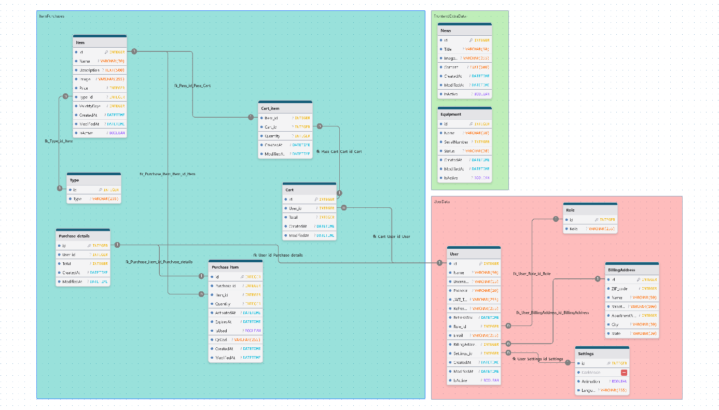Adatbázisunk 3 fő részre bontható le:
- A felhasználó adatait tároló UserData szekció
- A jegyek tárolására és vásárlására vonatkozó ItemPurchases
- Egyéb, a frontendhez tartozó kiegészítő adatok tárolására szolgáló FrontendExtraData
User (Felhasználók):
A tábla a rendszerben regisztrált felhasználók adatait tárolja, a hozzákapcsolt JWT és Refresh token segítségével kezeljük a beléptetésüket. Minden user egyedi azonosítóval rendelkezik, ez biztosítja a kapcsolatot a többi táblával.
Id: A felhasználó egyedi azonosítója, amelyet az ASP.NET Core Identity generál (GUID formátum). Ezen keresztül kapcsolódnak a többi táblák a felhasználóhoz.
UserName: A felhasználó belépési neve, kötelező mező, string típusú.
Email: A felhasználó email-címe, amelyre a megerősítő levél kerül kiküldésre regisztrációkor, string típusú.
PasswordHash: A felhasználó jelszavának hash-elt változata, amelyet az ASP.NET Core Identity kezel automatikusan.
EmailConfirmed: Boolean értékű mező, amely jelzi, hogy a felhasználó megerősítette-e az email-címét a regisztrációs levélen keresztül.
Role: A felhasználó jogköre a rendszerben. Értéke "User" vagy "Admin" lehet. Az Admin (superuser) jogkörrel rendelkező felhasználók képesek módosítani a weboldalon és a mobilapplikációban megjelenített adatokat.
Tokenek:
A biztonság érdekében weboldalunk belépés során a felhasználónak egy 30 perces hitelességi kártyát illetve egy frissítési kártyát oszt ki. Mikor lejár a hitelességi kártya, a rendszer megnézi, hogy rendelkezik-e a felhasználó aktív frissítési kártyával és megismételt belépés nélkül ad neki egy új hitelességi kártyát.
Cart (Kosár):
Mikor a felhasználó új jegyet szeretne vásárolni, először eltároljuk egy virtuális kosárba, hogyha a felhasználó kilépne az alkalmazásból, elmentsük a megkezdett vásárlását. Bár az adatbázisban és a backenden több kosárba több jegyet is lehet tenni, frontenden jelenleg egyszerre csak egy jegyet lehet megvásárolni a vizualitás tisztasága érdekében. Ez egy funkció, aminek a bővítését fent tartjuk a jövőben.
Purchase (Vásárlás):
A vásárlás során az adott felhasználó kosarának tartalmát egy végponton keresztül átadjuk a Purchase_Items táblába. A vásárlás végbevitelével a kosár tartalmát kiürítjük, és a jegyek lejárati idejét a vásárlási időből a jegy hosszával kiszámítva azonnal elindítjuk.
Ticket (Jegyek):
A Ticket tábla tartalmazza a felhasználók által megvásárolt jegyeket és bérleteket. Ez az adatmodell egyik kulcselemje, mivel a rendszer jegyalapú beléptetési modellen alapszik. A jegyek offline módban is elérhetők, mivel a mobilalkalmazás biztonságos helyi tárhelyen is eltárolja azokat.
Id: A jegy egyedi azonosítója, integer típusú elsődleges kulcs.
UserId: Külső kulcs, amely a User táblára mutat. Egy felhasználóhoz több jegy is tartozhat (egy-a-többhöz kapcsolat).
Type: A jegy típusát határozza meg. Enum típusú mező: egyszeri belépőjegy, havi bérlet, illetve negyedéves bérlet értékeket vehet fel.
PurchasedAt: A jegy vásárlásának dátuma és időpontja, DateTime típusú.
ExpiresAt: A jegy érvényességének lejárati dátuma, DateTime típusú. Egyszeri jegynél a felhasználás napján jár le, bérleteknek eltérő lejárati idejük van.
IsUsed: Boolean típusú mező, amely jelzi, hogy az egyszeri belépőjegyet felhasználták-e már. Bérletek esetén nem releváns, értéke alapértelmezetten hamis.
QrCodeData: A jegy QR-kód generálásához szükséges egyedi adat string formátumban. A mobilalkalmazásban a jegyre kattintva jeleníthető meg a QR-kód, amelyet leszkennelve a személyzet hozzáfér a jegy összes adatához.
News (Hírek):
A News tábla a rendszer hírportál-funkcionalitásáért felelős. A felhasználók csak olvashatják a híreket, de nem módosíthatják vagy törölhetik azokat. Új hír létrehozására kizárólag az adminok (alkalmazottak) jogosultak.
Id: A hír egyedi azonosítója, integer típusú elsődleges kulcs.
Title: A hír rövid, figyelemfelhívó címe, string típusú, legfeljebb 150 karakter hosszú.
Content: A hír részletes szöveges tartalma, string típusú.
CreatedAt: A hír létrehozásának dátuma és időpontja, DateTime típusú.
AuthorId: Külső kulcs, amely a News táblát a User táblához kapcsolja. Megmutatja, melyik admin hozta létre az adott hírt.
Equipment (Felszerelések):
Az Equipment tábla az edzőterem gépeinek és felszereléseinek nyilvántartására szolgál. Az adminok (edzőteremben dolgozó alkalmazottak) ezen a felületen keresztül tudják jelezni a gépek aktuális állapotát, szükség esetén megjelölve a meghibásodott vagy karbantartásra szoruló eszközöket.
Id: A felszerelési elem egyedi azonosítója, integer típusú elsődleges kulcs.
Name: A felszerelés megnevezése, string típusú, maximum 100 karakter.
Description: A felszerelés rövid leírása, string típusú.
Status: Enum típusú mező, amely a felszerelés jelenlegi állapotát jelöli. Lehetséges értékei: "Működőképes", "Karbantartás alatt" és "Hibás".
LastReportedAt: Az állapot utolsó frissítésének időpontja, DateTime típusú.
ReportedByAdminId: Külső kulcs, amely azt az admint azonosítja, aki utoljára frissítette az adott felszerelés állapotát.

Algoritmusok
Admin felületre való bejelentkezés:
Mivel a felületre kizárólag már létező admin fiókok jelentkezhetnek be, ezért weben nem is kínáljuk fel új fiók létrehozását, illetve jelszó helyreállítást. Miután beírtuk az admin email címét és jelszavát, a két értéket konstansként eltárolva meghívjuk a végpontot a csomaggal, egy POST kéréssel. Ha a felhasználó nem létező fiókkal próbál bejelentkezni, a rendszer hibát dob. Ha a bejelentkezés sikeres, localStorage-ben felvesszük az újonnan generált hitelességi és frissítési kártyát, ezzel előkészítve az Admin felület hozzáféréséhez szükséges ellenőrzést.
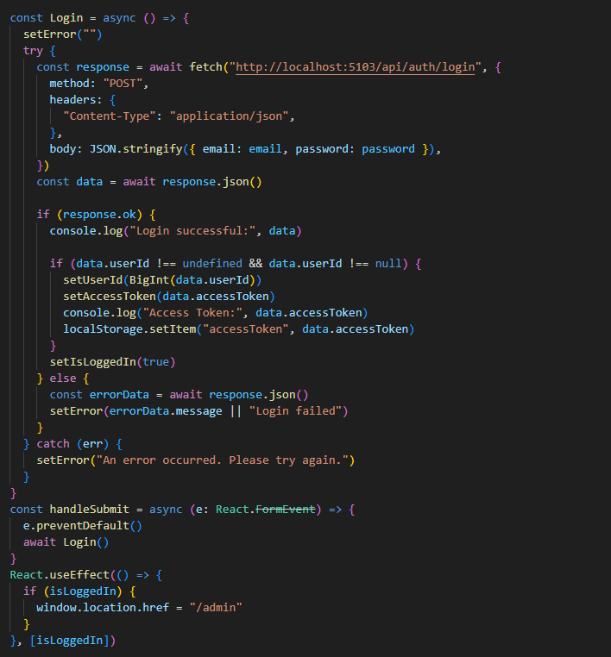
Jogosultság kezelés JWT token segítségével:
A jogosultságkezelés központi eleme a JWT token alapú azonosítás, amely lehetővé teszi jogosultsági szintjük egyértelmű meghatározását. A JWT token alapvetően egy titkosított érték, azonban képesek vagyunk dekódolható értéket hozzácsatolni, amiben fontos adatokat adhatunk át egyszerűen, például a token tulajdonosának szerepkörét.
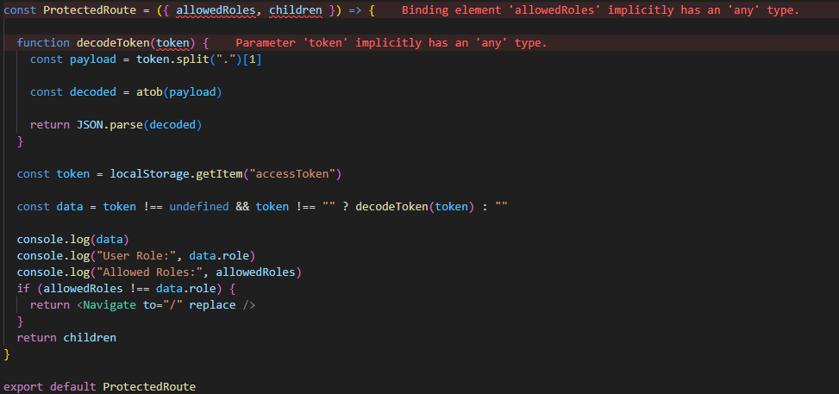A refreshtoken minden új oldalra történő navigáláskor automatikusan frissül, így a felhasználó aktív marad. A JWT token tartalmát egy “parser” segítségével JSON formátumba alakítjuk, innen nyerjük ki a felhasználó adatait.
Ha a felhasználó nem rendelkezik admin jogosultsággal, nem képes az oldalra navigálni, ezt pedig pontosan a JWT token adataival ellenőrizzük folyamatosan localStorage-ból.
Az admin oldalon lehetséges kijelentkezés, ilyenkor egyszerűen kitöröljük az eltárolt tokeneket és meghívjuk a kijelentkeztető végpontot, hogy a konzolból se lehessen visszaállítani ugyanazt a tokent.
Felszerelés állapotjelentés folyamata
Az adminok számára elérhető felület lehetővé teszi, hogy az edzőteremben dolgozó alkalmazottak valós időben jelentsék a kondigépek állapotát. Az Equipment fülön az admin listázni tudja az összes nyilvántartott felszerelést, és az egyes elemekre kattintva módosíthatja azok státuszát.

Az állapotváltoztatás PATCH típusú HTTP kéréssel kerül elküldésre a /api/equipment/{id}/status végpontra. A szerver rögzíti az állapotot, a változtatás időpontját és a bejelentést végző admin azonosítóját. Ezzel a rendszer átlátható állapotkövetést biztosít, amely a jövőben statisztikai adatforrásként is felhasználható.

5. Hírek kezelése
A hírportál kezelése jogkörtől függően különböző funkciókat tesz elérhetővé. A felhasználók csak olvashatják a híreket a /api/news GET végponton keresztül, ahol az összes közzétett hír visszaadásra kerül csökkenő időrendi sorrendben.
Az adminok számára elérhető a /api/news végpont POST metódussal, amelyen keresztül új hírt hozhatnak létre. A kérés törzsében megadandó a cím és a tartalom. A szerver automatikusan rögzíti a létrehozás dátumát és a bejelentkezett admin azonosítóját. Hibás vagy hiányzó mező esetén a szerver 400-as Bad Request választ küld a hiányzó mezők listájával együtt.

Tesztelési dokumentáció
A tesztelés során fekete doboz (black-box) módszert alkalmaztunk, vagyis a tesztelés a rendszer külső viselkedésére összpontosított a belső implementáció ismerete nélkül. Minden tesztesetnek van egy elvárás, egy elvégzett művelet és egy valós eredmény mezője.

1. Teszteset: Regisztráció érvénytelen email-formátummal
Elvárás: A rendszer ne engedje a regisztrációt érvénytelen formátumú email-cím megadásakor, és egyértelműen jelezze a hibát a felhasználónak.
Művelet: A regisztrációs űrlapon az email mezőbe "nemvalidemail" szöveget írunk (@ jel és domain nélkül), a többi mezőt helyesen töltjük ki, majd megnyomjuk a Regisztrálás gombot.
Várt eredmény: A rendszer nem küldi el az adatokat a szerver felé, hanem kliens oldalon elveti a kérést, és a felhasználó figyelmeztetést kap arról, hogy az email-cím formátuma érvénytelen.
Valós eredmény: Megegyezik a várt eredménnyel. Az email-mező piros keretet kap, és egy figyelmeztető felirat jelenik meg: "Érvénytelen email-formátum." A Regisztrálás gomb letiltott marad mindaddig, amíg az összes mező érvényes adatot nem tartalmaz.

2. Teszteset: Bejelentkezés nem megerősített email-cím esetén
Elvárás: A rendszer ne engedjen be olyan felhasználót, aki regisztrált, de még nem erősítette meg az email-címét.
Művelet: Regisztrálunk egy új fiókot, de nem kattintunk a megerősítő emailben lévő linkre. Ezután megpróbálunk bejelentkezni a megadott adatokkal a bejelentkezési felületen.
Várt eredmény: A szerver visszautasítja a bejelentkezési kérelmet, és a felhasználó hibaüzenetet kap arról, hogy az email-cím még nem lett megerősítve.
Valós eredmény: Megegyezik a várt eredménnyel. A szerver 401-es Unauthorized státuszkóddal válaszol, a frontend pedig megjeleníti a "Az email-cím nincs megerősítve. Kérjük, ellenőrizze postaládáját." hibaüzenetet.

3. Teszteset: QR-kód megjelenítése internetkapcsolat nélkül
Elvárás: A mobilalkalmazás képes legyen megjeleníteni a korábban letöltött jegy QR-kódját offline módban is.
Művelet: Internetkapcsolattal belépünk a mobilalkalmazásba, és a jegyek betöltődnek. Ezután a mobileszközön kikapcsoljuk az internet-hozzáférést, majd megnyitjuk az egyik jegyet a listából.
Várt eredmény: A jegy QR-kódja internetkapcsolat nélkül is megjelenik, mivel az adat a helyi tárhelyen van eltárolva.
Valós eredmény: Megegyezik a várt eredménnyel. A jegy és a QR-kódja internetkapcsolat nélkül is zökkenőmentesen megjeleníthető. A rendszer az első sikeres szinkronizáció alkalmával a jegyek adatait az eszköz biztonságos helyi tárhelyén is eltárolja.

4. Extrém teszteset: Lejárt jegy beléptetési kísérlete
Elvárás: A rendszer ne engedje be a lejárt érvényességű jeggyel rendelkező felhasználót, és egyértelmű hibaüzenetet adjon.
Művelet: Adatbázisban kézzel lejárt dátumra állítjuk egy jegy ExpiresAt mezőjét, majd az adott jegy QR-kódját beolvassuk a beléptetési felületen.
Várt eredmény: A szerver visszautasítja a belépési kérelmet, és jelzi, hogy a jegy érvényessége lejárt.
Valós eredmény: Megegyezik a várt eredménnyel. A /api/tickets/validate végpont 400-as Bad Request státuszkóddal tér vissza, és a válasz tartalmazza a "A jegy érvényessége lejárt." üzenetet. A beléptetési felületen ez jól látható hibajelzés formájában jelenik meg.

5. Teszteset: Admin jogkör nélküli hír-létrehozási kísérlet
Elvárás: Egyszerű felhasználói jogkörrel ne lehessen új hírt létrehozni, a rendszer az ilyen kísérleteket utasítsa vissza.
Művelet: Felhasználói jogkörrel bejelentkezve Postman segítségével POST kérést küldünk a /api/news végpontra, érvényes JWT tokennel, de "User" szerepkörrel.
Várt eredmény: A szerver visszautasítja a kérést, mivel a végpont kizárólag "Admin" jogkörű felhasználók számára elérhető.
Valós eredmény: Megegyezik a várt eredménnyel. A szerver 403-as Forbidden státuszkóddal válaszol. A role-alapú hozzáférés-ellenőrzés az ASP.NET Core [Authorize(Roles = "Admin")] attribútumán keresztül valósul meg.

